ПРОВЕДЕННЯ ПРОФОРІЄНТАЦІЙНИХ СЕМІНАРІВ З ПОТЕНЦІЙНИМИ РОБОТОДАВЦЯМИ ДЛЯ СТУДЕНТІВ ТРЕТЬОГО КУРСУ
Організатор та модератор – Афанасьєва Інна

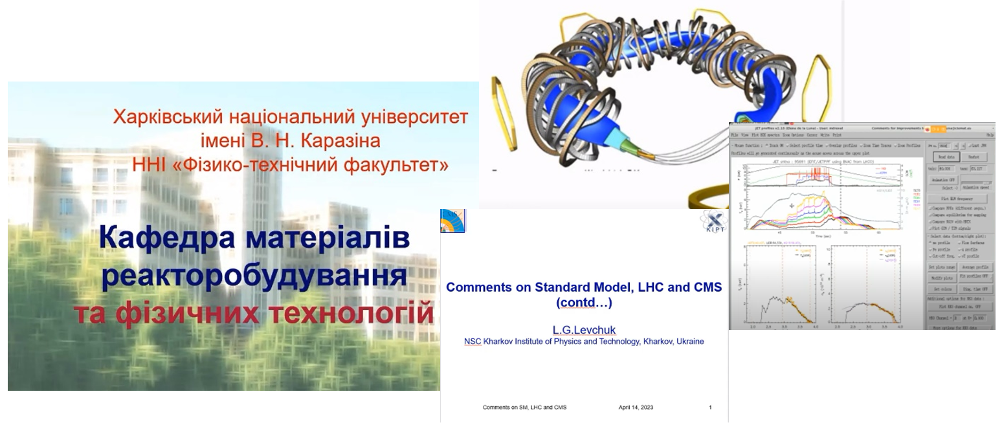

15.03.2023
І.Є. Гаркуша, академік НАН України, професор, заступник генерального директора з наукової роботи ННЦ «ХФТІ»
Семінар на тему «Керований термоядерний синтез. Проблеми та рішення»
Ігор Гаркуша ознайомив студентів з науковими напрямками досліджень, що ведуться в Інституті фізики плазми ННЦ «ХФТІ», розповів про співпрацю з консорціумом національних дослідницьких інститутів термоядерного синтезу EUROfusion, членом якого є ННЦ «ХФТІ» та ХНУ імені В.Н.Каразіна.

22.03.2023
Греков Д. Л., д.ф.-м.н., заступник директора з наукової роботи Інституту фізики плазми ННЦ «ХФТІ»
Семінар на тему «Плазма лабораторних установок на шляху до КТС»
Дмитро Греков розповів студентам про використання моделювання фізичних процесів в фізиці плазми. Ознайомив з сучасним станом моделювання в світовій науці на основі моделювання магнітних полів для утримання плазми.

29.03.2023
Древаль М.Б., к.ф.-м.н., начальник лабораторії діагностики плазми Інституту фізики плазми ННЦ «ХФТІ»
Семінар на тему «Методи аналізу фізичних даних в експериментах з КТС»
Микола Древаль ознайомив студентів з базами даних, де зберігається інформація, отримана в експериментах, проведених під егідою EUROfusion на прикладі бази даних Data Jet. Продемонстрував результати розрахунків певних характеристик плазми, що були отримані з експериментальних результатів, наявних в базі.

5.04.2023, 12.04.2021
Л.Г. Левчук, к.ф.-м.н., старший науковий співробітник, завідувач відділу експериментальних досліджень з фізики елементарних частинок і ядерної фізики високих енергій Інституту фізики високих енергій та ядерної фізики ННЦ «ХФТІ».
Семінар на тему «Стандартна модель. Великий адронний колайдер. Експеримент LHS».
Леонід Левчук розповів студентам про експерименти, що проводяться міжнародною спільнотою на Великому адронному колайдері для підтвердження гіпотез Стандартної моделі. Також на семінарі розглядались питання участі співробітників відділу в міжнародному експерименті LHS та залучення студентів до аналізу отриманих експериментальних даних.

19.04.2023
С.В.Литовченко, доктор технічних наук, професор, завідувач кафедри матеріалів реакторобудування та фізичних технологій ННІ «ФТФ» ХНУ імені В.Н.Каразіна.
Семінар на тему «Кафедри матеріалів реакторобудування та фізичних технологій».
Сергій Литовченко розповів про історію кафедри та ознайомив студентів з напрямками наукових досліджень, що ведуться на кафедрі.

26.04.2023
С.І. Богатиренко, к.ф.-м.н., доцент кафедри матеріалів реакторобудування та фізичних технологій ННІ «ФТФ» ХНУ імені В.Н.Каразіна. Семінар на тему «Переваги і застосування електронної мікроскопії в дослідженні нанорозмірних речовин»
Богатиренко С.І. розповів про дослідження структури поверхонь твердого тіла за допомогою електронних мікроскопів, що ведуться на кафедрі, а також про перспективи використання електронної спектроскопії при вивченні властивостей нанорозмірних речовин.

